OFICINA DANÇA E MITOLOGIA DOS ORIXAS
PROFESSORA SORAIA GERALDA SANTOS (AROBA SORAIA D´OXUM)
ORIENTAÇÃO: IYA CELINA D´OXUM
CARACTERIZAÇÕES DOS ORIXAS

EXU
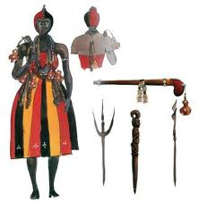
Exu de Carybe
Saudação: Laroie
Caracterização: Força dinâmica que nos coloca em sintonia com os Orixás - é o Orixá da comunicação. É a energia do nosso corpo portadora de axé (poder de realização). Aquele que transporta nossos pedidos para o Órum (espaço sagrado). É conhecido como Olonã (senhor dos caminhos).
Elemento: Fogo e terra
Símbolo: Ogô (uma opa – sinete – que tem grande força).
Dia da semana: Segunda-Feira
Cores: Vermelho e preto
Oferenda principal: Farofa com dendê
OGUM
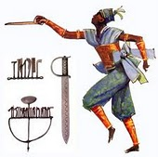Ogum de Carybe

Saudação: Ogum ie
Caracterização: Orixá da luta, do ferro e da tecnologia. É ele que com seus dois grandes facões – adameji – abre os caminhos e os deixa livres para que possamos passar. É orgulhoso e precisa ser exaltado. É invocado por todos para terem seus caminhos abertos.

Elemento: Terra
Símbolo: Adameji (dois facões do mato) e espada
Dia da semana: Terça-feira
Cor: Azul rei
Oferenda principal: Feijão preto

OXOSSI
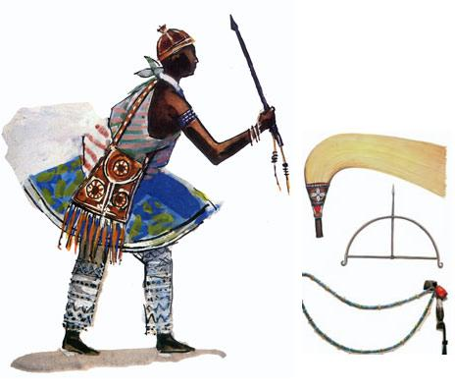
Oxossi de Carybe

Saudação: Oke aro

Caracterização: Orixá da caça. O provedor que cuida da alimentação do seu povo sem violar a natureza. É itinerante e está sempre procurando um lugar melhor para sua família. É o Araketu (rei do povo-reino de Ketu). Patrono de toda a nação Ketu da Tradicional Religião Iorubá no Brasil.

Elemento: Terra
Símbolo: Ofa (arco e flecha de metal)
Dia da semana: Quinta-feira
Cor: Azul claro
Oferenda principal: Axoxo (milho amarelo com coco)

OSSAIM
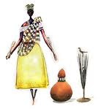
Ossaim de Carybe

Saudação: Ewe ewe ossaim

Caracterização: Deus das folhas e ervas medicinais. Conhece seus usos e palavras mágicas (ofós) que despertam seus poderes.
Elemento: Matas
Símbolo: Lança com pássaros na forma de leque e feixes de folhas
Dia da semana: Quinta-feira
Cor: Branco rajado de verde
Oferenda principal: Milho amarelo e fumo

OXUMARE

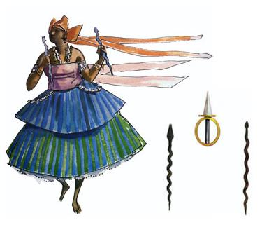
Oxumare de Carybe

Saudação: Arro bo bo e
Caracterização: Deus da chuva e do arco-íris. Incorpora a natureza masculina e feminina. Transporta a água entre o céu e a terra.
Elemento: Água
Símbolo: Cobra de metal
Dia da semana: Quinta-feira
Cor: Amarelo verde
Oferenda principal: Batata doce

OBALUAÊ
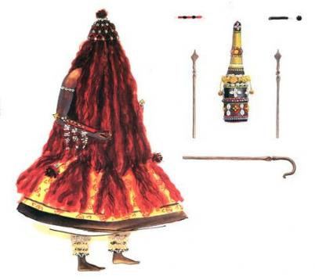
Obaluae de Carybe

Saudação: Atoto

Caracterização: Deus da peste, das doenças da pele. É o médico dos pobres.
Elemento: Terra
Símbolo: Xaxará (feixe de palha e búzios)
Dia da semana: Segunda-feira
Cor: Preto e vermelho ou vermelho, branco e preto.
Oferendas: Pipoca, feijão e milho, com muito dendê.
XANGÔ

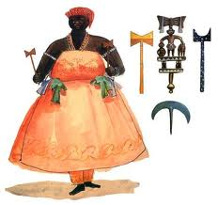
Xango de Carybe

Saudação: Kao kabiesile
Caracterização: Orixá da justiça e do trovão. Detém o poder do fogo e protege seus devotos das injustiças. Carrega em sua bolsa de couro (laba) o Édun Ará, pequeno ou pedra do raio. Assim como Dada Ajaka é filho de Oraniyan e foi o terceiro Alafin (rei) de Oió (importante cidade-reino iorubá).
Elementos: Fogo e ar
Símbolo: Machado duplo (oxé)
Dia da semana: Quarta feira
Cor:Vermelho e branco
Oferenda principal: Amalá (quiabo com camarão seco e dendê).
IANSÃ

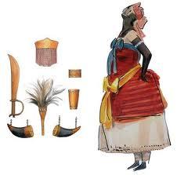
Iansa de Carybe
Saudação: Eparrei

Caracterização: Deusa dos ventos e das tempestades. É a senhora dos raios e dona das alma dos mortos.
Elemento: Fogo
Símbolo: Espada e rabo de cavalo
Dia da semana: Quarta-Feira
Cor: Vermelho ou marrom escuro
Oferenda principal: Acarajé.
OXUM

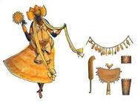
Oxum de Carybe

Saudação: Ora ie ie o
Caracterização: Deusa das águas doces (rios, fontes e lagos), do ouro, da fecundidade do jogo de búzios e do amor.
Elemento: Água
Símbolo: Abebê (leque espelhado)
Dia da semana: Sábado
Cor: Amarelo ouro
Oferenda principal: Omolocum (feijão fradinho com camarão, cebolas e ovos).
LOGUM EDE
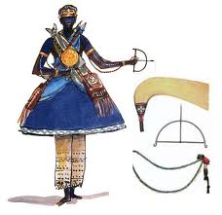
Logum Ede de Carybe

Saudação: Lossi lossi

Caracterização: possui a dualidade de seus pais mitológicos, Oxum e Oxossi Elemento: Água e matas
Símbolo: Abebe e ofá
Dia da semana: Quinta feira
Cor: Azul claro e dourado
Oferenda principal: Axoxo e omolocum

IBEJI

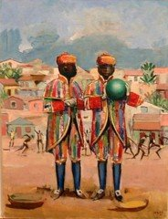
Ibeji de Carybe

Saudação: Ere mi

Caracterização: Divindades gêmeas, foram abandonados pela mãe Iansã e criados por Oxum, orixá da fertilidade e protetor das crianças
Elemento: Ar
Símbolo: Dois bonecos
Dia da semana: Domingo
Cor: Todas as cores, exceto o preto
Oferenda principal: Caruru e doces

OBA
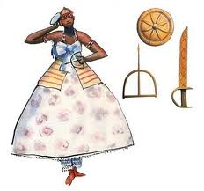
Oba de Carybe

Saudação: Oba xire

Caracterização: guerreira, terceira esposa de Xango, decepou a própria orelha por influência de Oxum para agradar a Xango
Elemento: Água

Cor:Vermelho e laranja
Oferenda principal: Feijão fradinho cozido refogado com camarão e cebolas e coco ralado

EWA
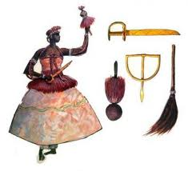
Ewa de Carybe

Saudação: Ri RO

Caracterização: Guerreira com grande vidência e criatividade
Elemento: Fogo
Símbolo: Espada de cobre, ofá e cobra
Dia da semana: Sábado
Cor: Magenta ou cobre
Oferenda principal: Feijão fradinho torrado refogado com camarão e cebolas e fatias de coco

NANÃ
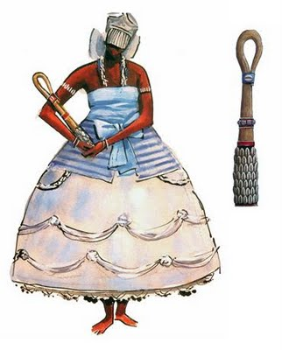
Nanã de Carybe

Saudação: Saluba

Caracterização: Deusa da lama e do fundo dos rios, associada à fertilidade, à doença e a morte. É a orixá mais velha de todos e, por isso, muito respeitada.
Elemento: Terra
Símbolo: Ibiri (cetro de palha e búzios)
Dia da semana: Sábado
Cor: Branco e azul
Oferenda principal: Milho branco, dendê e camarão .
IEMANJÁ

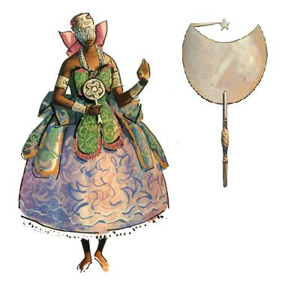
Iemonja de Carybe
Caracterização: Considerada deusa dos mares e oceanos. É a mãe de todos os Orixás e representada com seus seios volumosos, simbolizando a maternidade e a fecundidade.
Elemento: Água
Símbolo: Leque e espada
Dia da semana: Sábado
Cor: Transparente, verde ou azul claro
Oferenda principal: Milho branco com dendê e cebolas

OXALÁ
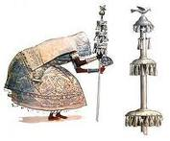
Oxalufã de Carybe
Caracterização: Orixá da criação. Ele foi designado por Deus para criar os moldes dos seres humanos que ganharam vida a partir do sopro divino de Olodumare. É ligado à paz e ao silêncio. É considerado pai de todos. Criador de todas as árvores, onde habitam as forças iwin a ele ligadas. É o pai do Alá (grande peça de tecido branco que nos cobre as cabeças). Chamado de Alamórere (senhor do barro do bem – que nos criou).
Elemento: Ar
Símbolo: Oparoxó (cajado de alumínio com adornos)
Dia da semana: Sexta-feira
Cor: Branca
Oferenda principal: Milho branco e massa de inhame.

OXAGUIÃ

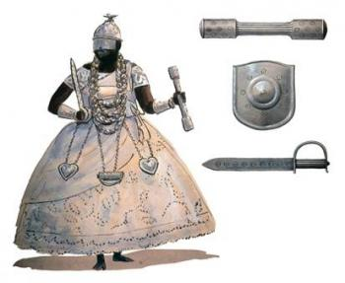
Oxaguiã de Carybe
Caracterização: Orixá da transformação, simbolizada pelo pilão e sua mão com os quais os iorubás transformam o inhame em elubó (farinha finíssima muito importante na alimentação do povo). É guerreiro e tem um cavalo branco com o qual enfrenta suas lutas, banhando sua espada e seu escudo.
Elemento: Ar
Símbolo: Atori (uma vara de uma arvore especial)
Dia da semana: Sexta-feira
Cor: Branca e prata
Oferenda principal: Milho branco e massa de inhame.

